**Program-1**

Code

<!DOCTYPE html>

<html lang="en">

<head>

    <meta charset="UTF-8">

    <meta http-equiv="X-UA-Compatible" content="IE=edge">

    <meta name="viewport" content="width=device-width, initial-scale=1.0">

    <title>Student Table</title>

    <style>

        h2{

            text-align: center;

        }

        table{

            max-width: 100%;

            margin: 10px auto;

        }

    </style>

</head>

<body>

    <h2>Student Table</h2>

    <div>

        <table border>

            <tr>

                <th>Reg.No</th>

                <th>Name</th>

                <th>Cource</th>

                <th>D.O.B</th>

                <th>Mob.No</th>

            </tr>

            <tr>

                <td>S1000</td>

                <td>Rahul Hosakoti</td>

                <td>B.Sc</td>

                <td>03/Sep/2001</td>

                <td>8073925945</td>

            </tr>

            <tr>

                <td>S1001</td>

                <td>Varun</td>

                <td>B.Sc</td>

                <td>15/Sep/2001</td>

                <td>8147963173</td>

            </tr>

            <tr>

                <td>S0002</td>

                <td>Adarsh</td>

                <td>BCA</td>

                <td>21/Apr/2001</td>

                <td>8073999123</td>

            </tr>

            <tr>

                <td>S0003</td>

                <td>Alamkhan</td>

                <td>B.Com</td>

                <td>01/Jun/2001</td>

                <td>8951234645</td>

            </tr>

            <tr>

                <td>S0004</td>

                <td>Varsha</td>

                <td>CEH</td>

                <td>16/Apr/2003</td>

                <td>8296708856</td>

            </tr>

        </table>

    </div>

</body>

</html>

Output

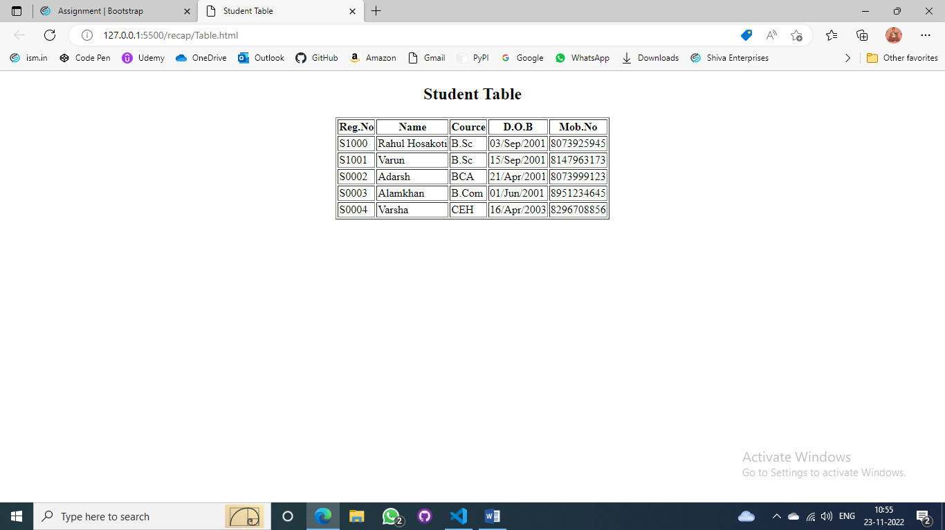

Program-2

Code

<!DOCTYPE html>

<html lang="en">

<head>

    <meta charset="UTF-8">

    <meta http-equiv="X-UA-Compatible" content="IE=edge">

    <meta name="viewport" content="width=device-width, initial-scale=1.0">

    <title>Form</title>

    <style>

        h2{

            text-align: center;

        }

        fieldset{

            margin: 10px auto;

            max-width: fit-content;

            border-radius: 5%;

        }

        .a{

            display: flex;

            justify-content: space-between;

        }

        #button{

            background: orange;

            position: relative;

            left: 50px;

        }

    </style>

</head>

<body>

    <div>

        <h2>Form</h2>

        <fieldset>

            <legend>Form</legend>

            <form action="#" method="get">

                <div class="a">

                    <label for="name">Name:</label>

                    <input type="text" name="name" id="name">

                </div><br>

                <div class="a">

                    <label for="mobile">Phone:</label>

                    <input type="number" name="mobile" id="mobile">

                </div><br>

                <div class="a">

                    <label for="email">Email: </label>

                    <input type="email" name="email" id="email">

                </div><br>

                <div class="a"><label for="date">Date/Time:</label>

                    <input type="datetime-local" name="date" id="date">

                </div><br>

                <div class="a">

                </div>

                <div class="a">

                    <label for="cource">Cource</label>

                    <select id="cource">

                        <option value="select">----Select One----</option>

                        <option value="s">Science</option>

                        <option value="c"">Commerce</option>

                        <option value="a">Arts</option>

                    </select>

                </div><br>

                <input type="submit" name="submit" id="button" value="Submit-Data">

            </form>

        </fieldset>

    </div>

</body>

</html>

Output

